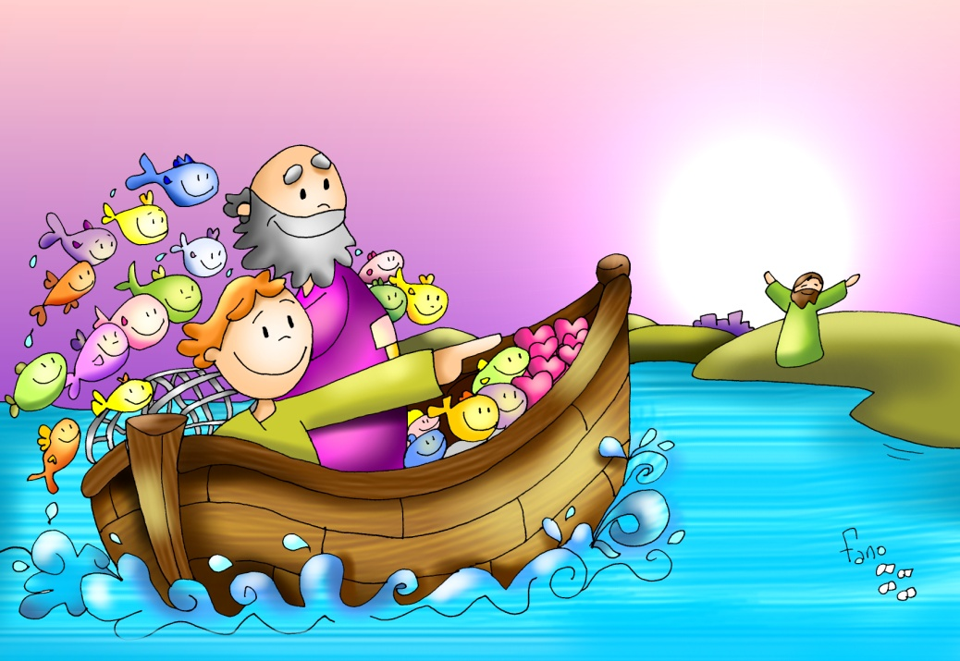
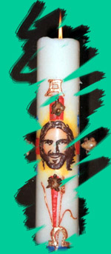
MISA CON NENOS

5 de maio de 2019

Domingo 3º de Pascua - C
XOÁN 21, 1-19: “É o Señor!”.
Mensaxe: ¡¡¡É XESÚS!!!, só El
fai milagres no COTIÁN.

1. ACOLLIDA

Irmáns e irmás: esta Comunidade reunida para escoitar a Palabra de Deus e para a Fracción do Pan, é o signo evidente da Resurrección de Xesús. A verdadeira fe nace sempre do encontro persoal con Cristo como compañeiro de camiño. Só el nos pode facer vivir, amar e esperar malia os nosos erros, fracasos e pecados. En cada eucaristía recordamos os tres agasallos que Xesús nos fai no evanxeo de hoxe: o seu Pan, a súa Palabra e unha Misión.
-No nome do Pai… Cristo resucitado que se nos achega na vida cotiá, regálanos o Pan da Eucaristía e multiplica a eficacia das nosas tarefas pastorais, sexa convosco…

2. ASPERSIÓN COA AUGA
En pascua realizamos o xesto da aspersión da auga sobre nós. A auga, lava, purifica. Ao recibir a auga nas nosas cabezas recordamos a auga do bautismo e pedimos ao Señor que nos lave e perdoe todos os nosos pecados para celebrar mellor a festa da Eucaristía na que Cristo se fai presente entre nós.
-Quita Señor, a nosa debilidade e as nosas impurezas para que, dese xeito, podamos seguir dando sinais claros de que somos os teus amigos e seguidores (Aspersión ao pobo).

3. PERDÓN (Alternativa) Recoñezamos os nosos pecados:

-Porque non fixemos o ben que Ti queres nin valoramos a Eucaristía suficientemente: Señor, ten piedade de nós.

-Porque nos momentos de dificultade non o intentamos “no teu nome”, polo teu poder: Cristo, ten piedade de nós.

-Porque temos contrariado a túa vontade en moitas ocasións e non demos testemuño claro da nosa fe:

Señor, ten piedade de nós.

4. MONICIÓN ÁS LECTURAS
Os apóstolos por anunciar a resurrección son perseguidos. Pero eles queren dar testemuño desa verdade que dá vida a quen a cre. No evanxeo de hoxe, Xesús aparéceselles, unha vez máis, no traballo cando sentían o baleiro. Xesús éncheos e celebra o banquete e a fracción do pan.

5. PETICIÓNS
Presentamos as nosas oracións proclamando a Cristo Resucitado dicindo:
- Creo na túa presenza, Señor.
1. Que os pastores da Igrexa sexan os primeiros en fiarse de ti, en amar e servir. Que nos axuden a todos a descubrir a Xesús como o Señor, o amigo, o Salvador. Oremos.
2. Que a nosa comunidade dean? senta a presenza de Xesús resucitado no medio dela. Oremos.
3. Que descubramos a Xesús nos compañeiros, nos que pasan ao noso lado, nos pobres. Oremos.
4. Que valoremos a misa do domingo descubrindo a presenza de Xesús no Pan e na Palabra e digamos como Xoán: “É o Señor!”. Oremos.
5. Que nas dificultades da vida botemos as redes en nome do Señor intentándoo de novo coa súa axuda e a súa forza. Oremos.
6. Polos rapaces que se preparan para a Primeira Comuñón ou a Confirmación. Oremos.

6. OFRENDAS
REDE: Con esta rede queremos dicirlle ao Señor que estamos dispostos a seguir formando parte do seu equipo. É dicir; queremos dar a coñecer a mensaxe de salvación.
BANDEXA DE FROITAS: Con esta bandexa repleta de froitos queremos simbolizar a alegría da Pascua. Si o Señor resucitou, nós -como froito da Pascua- tamén resucitaremos a unha nova vida.
VARA DE MAGO: Nesta Pascua queremos ofrecerche as tarefas pastorais que realizamos na parroquia (ou comunidade). Nós esforzámonos moito por continuar a túa tarefa na igrexa formándonos, celebrando a túa presenza no medio de nós e construíndo o Reino. Nesta variña de mago queremos representarte a ti, que te necesitamos presente no medio da nosa pastoral para que coa túa presenza nos bendigas, nos multipliques e fagas eficaz as nosas tarefas pastorais.
PAN E VIÑO: Co Pan e o Viño queremos dar grazas a Deus porque quixo quedar connosco no altar. Que cada vez que celebremos a Eucaristía pensemos que é un adianto do que nos queda por vivir no ceo.

7. VÍDEOS: DOMINGO DE PASCUA 3º-C (La pesca milagrosa)
-Xoán 21, 1-19, película: https://www.youtube.com/watch?v=JUybq1fJE38
-Xoán 21, 1-19, película: https://www.youtube.com/watch?v=CUNXYd2vfT0
- Xoán 21, 1-19, película: https://www.youtube.com/watch?v=UAFNTh1FYik
-Xoán 21, 1-19, película: https://www.youtube.com/watch?v=ylbA5z2TNyI
-Pesca milagrosa: ttps://www.youtube.com/watch?v=O1kjpoXZjSU
-Aparición no lago e despedida, debuxos: https://www.youtube.com/watch?v=paeb5Klm6bc&feature=youtu.be
-Xoán 21, 1-19, evanxeo: https://www.youtube.com/watch?v=wvlz4NzkpXM
-Auténticos, reflexión: https://www.youtube.com/watch?time_continue=120&v=-86jmQsWBBA
-Vidas avultadas e abundantes, reflexión: https://www.youtube.com/watch?v=d3E3-mMtEuA
-Confía, reflexión: http://youtu.be/wkJrzvCb0i8
- Enfocar a mirada, reflexión: https://www.youtube.com/watch?v=zpG9mmNzdVc
-É o Señor - Javier Brú, canción: https://www.youtube.com/watch?v=KwFDrKDzoFg

9. SUGERENCIAS:
-Recorda que Xesús achégasenos na actividade, non se estamos ociosos.
-Vede que pequenos milagres fará Xesús en vós se lle botades unha man no vivir cotián, na túa familia, no cole, traballo…
-Dedicade tempo a atoparvos con Xesús na oración, no partir o pan (eucaristía). Aí poderedes sentir a ledicia de estar con el e dicir: “É o Señor!”
-Facede un mural coa frase “É o Señor” e vede onde podedes atopalo hoxe: traballos, eucaristía, oración, igrexa, comunidade, pobres...
-Fagamos durante a Pascua o Vía lucis, o camiño da luz, acompañando a Xesús na Pascua. Podédelo atopar en internet.
-“RESUCITADO” é unha película que se estreaba en 2016 por Semana Santa: os apóstolos descobren o Señor presente, distinto, entre eles, guiándoos. Xesús Resucitado é como a candea que guía a nave da Igrexa.
-Pódense facer en cartolina 153 debuxos de peixes pintados de distintas cores como as persoas, diferentes. Pódense pegar en papel longo no que antes debuxamos unha rede alargada. A idea é que os nenos déanse conta que hai moitos peixes na rede e que Xesús quere que os cristiáns sexamos capaces de seguir pescando, traballando para encher a rede, sen cansarnos. O mural pódese presentar nas ofrendas ou acción de grazas.
-Hai outros temas neste domingo: Xesús elixe a Pedro para ser “pontífice”, ponte entre Deus e nós. Esta é a misión de amor que nos chama a nós hoxe, ser pontes que acheguen a Xesús hoxe os nosos veciños e amigos. As 3 preguntas fan alusión ás 3 negacións de Pedro. Pregúntalle se o ama, a súa misión é amar a Xesús e ás xentes. Outro tema é que este evanxeo de Xoán 21 sitúanos no lago e a barca é signo da Igrexa. O amor (discípulo amado) percibe a presenza do Resucitado antes que a xerarquía (Pedro). E a xerarquía é interrogada polo seu amor a Cristo para poder pastorear as súas ovellas. Outro tema a Eucaristía: os evanxelizadores debemos volver constantemente ás beiras da Eucaristía onde o Resucitado se fai presente para enchelo de fe e darse a si mesmo.

Contigo, Señor, a vida é outra cousa

A vida cotiá, vivida ao teu lado,
convértese en algo especial e intenso,
porque contigo, Señor, sae un seguro
a buscar o sustento diario.

Contigo, Señor, as pequenas cousas
vólvense grandes, porque ao enchelas de Amor,
cobran importancia, vólvense sagradas,
e regálanse gratuitamente.

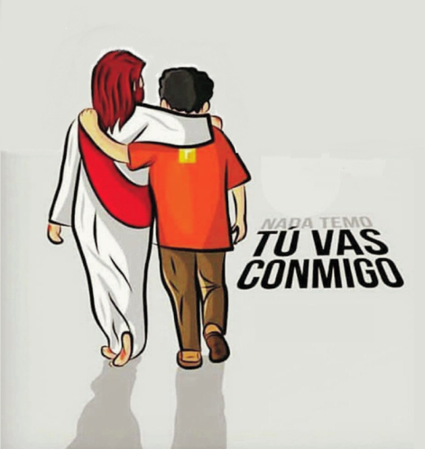

Contigo, Señor, ninguén que pase
ao noso lado ha de resultar inadvertido,
pois é un fillo teu que nos mira,
véndenos, aténdenos, várrenos,
cóidanos e regálase.
Contigo, Señor, cada momento
vólvese sublime,
cada encontro convértese en especial,
cada persoa, en alguén que Ti envías
con algunha mensaxe ou petición concreta.

Grazas, Señor, por encherme
a vida de xentes,
por encherme as xentes de detalles,
por encherme os detalles de bos intres
e por facerme liviáns as dificultades.
Grazas, Señor, por estar aí sempre,
por ir poñéndome as persoas axeitadas
para vivir mellor cada situación,
para sacar o mellor de min e entregalo.

Mari Patxi Ayerra

